2023届初中毕业生毕业升学考试
地理试卷
第一部分 选择题
一、单项选择题（本题共15个小题，每小题1分，共15分）
1. 下列天气最适合户外晾晒被褥的是（ ）
A.  B. C. 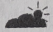 D. 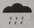
2. 世界上面积最大的大洲是（ ）
A. 北美洲 B. 非洲 C. 亚洲 D. 大洋洲
3. 俄罗斯是中国重要的贸易伙伴。下列商品可能是中国出口到俄罗斯的是（ ）
A. 钢铁、化肥 B. 服装、玩具 C. 石油、天然气 D. 小麦、橡胶
4. 下图，我国南极四个科考站中 ，无极昼极夜的是（ ）
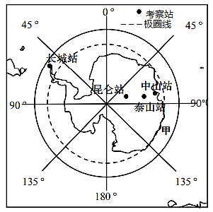
A. 昆仑站 B. 泰山站 C. 中山站 D. 长城站
5. 洪涝灾害会造成人员伤亡和财产损失，我国高度重视防灾减灾工作，并取得了很大的成就。下列成就与防洪救灾无关的是（ ）
A. 遥感技术增强天气预报能力 B. 修建水库等水利工程
C. 建设大量救灾物资储备中心 D. 北方地区营造防护林
读图，回答下列小题。
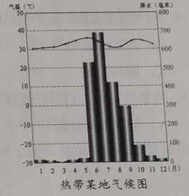
6. 下列关于降水的描述，符合上图的是（ ）
A. 6月降水最多 B. 降水集中夏季
C. 各月降水分布均匀 D. 降水集中在6~9月
7. 影响该地气温的主要因素是（ ）
A. 地形因素 B. 海陆因素 C. 纬度因素 D. 洋流因素
8. 下列对家乡水果的描述，说法正确的是（ ）
A. 家在东北黑龙江，杨梅枝家乡产 B. 家住山东黄河边，苹果鸭梨很常见
C. 出生湖北长江边，只有柑橘未曾见 D. 我在海南安的家，椰子香蕉不常见
9. “深圳某高校用科研创新‘智斗’疫情，开发新材料抗疫产品、研发大数据和人工智能推演平台……”这体现了我国哪一类产业取得的成就（ ）
A. 农业 B. 重工业 C. 服务业 D. 高新技术产业
10. 秦岭—淮河一线是我国重要的地理分界线。下列分界线大致位于秦岭—淮河一线的是（ ）
A. 畜牧业和种植业的分界线 B. 地势一、二阶梯的分界线
C. 我国南方和北方的分界线 D. 内流区和外流区的分界线
11. 1949年10月1日，中华人民共和国成立，北京成为中华人民共和国的首都。这体现了北京的城市职能是（ ）
A. 政治中心 B. 文化中心 C. 经济中心 D. 国际交往中心
12. 我国南方地区普遍（ ）
A. 干旱 B. 高寒 C. 冷湿 D. 湿热
13. 西北地区农产品品质优良，瓜果特别甜，主要自然原因是（ ）
A. 夏季气温高，河水和地下水充足 B. 深居内陆，降水少
C 夏季气温高，光照强，昼夜温差大 D. 技术先进，品种优良
14. 西气东输工程带动了西部地区的经济发展，一线工程西起我国四大盆地中的（ ）
A. 塔里木盆地 B. 柴达木盆地 C. 四川盆地 D. 准噶尔盆地
15. 共享单车为人们出行提供了便利，它对环境保护产生的积极意义在于（ ）
A 保护森林资源 B. 节约土地资源 C. 倡导低碳生活 D. 节约时间
第二部分 非选择题
二、综合题（第16-21题，每空1分，共35分）
16. 读图，回答下列问题。
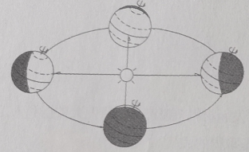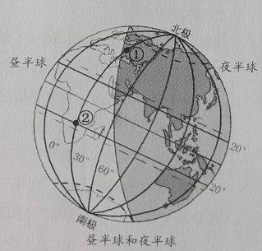
（1）地球的形状是______，它自西向东绕______公转。
（2）①地所在的大洲是______。②地经纬度是______，②地的传统民居是______。
（3）读“昼半球和夜半球”图，此时①地正值______（清晨/正午/傍晚/午夜）。次日，①②两地______先迎来日出。
17. “十三五”期间，我国北方某省实施精准扶贫农村公路建设1385公里，维修改造5000公里，处置危桥1466座。读北方某省局部地形图，回答下列问题。
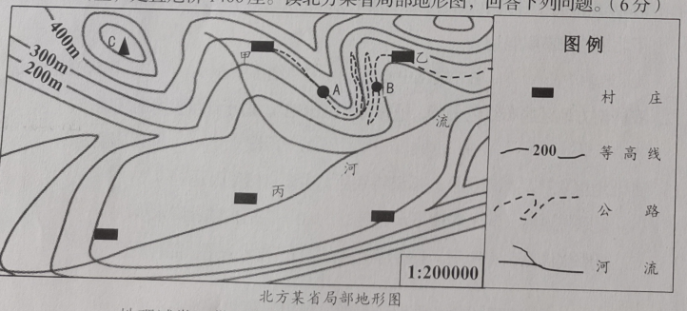
（1）丙区域的地形类型是______，从因地制宜发展农业的角度看，该地适合发展的农业类型是______。
（2）图中河流干流的流向大致是______。
（3）甲、乙两村图中直线距离约3cm，实地距离约为____km。
（4）为解决甲、乙两村间盘山路曲折、交通不便的问题，专家重新规划了A、B两地间的线路，大大缩短了路程，该方案最可能是（ ）
A. 建高架桥 B. 修建隧道 C. 沿山坡修路 D. 建立交桥
（5）道路改造完成后，秀美山峰C成为周边游客的网红打卡地，游客感觉峰顶的气温比甲村低。经测量，气温一般低____℃左右。（结果保留整数）
18. 读澳大利亚简图和巴西简图，回答下列问题。
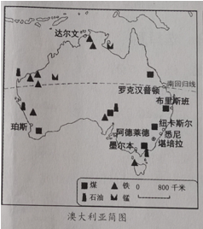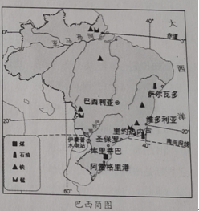
（1）澳大利亚的首都是______，巴西首都巴西利亚位于五带中的______。
（2）图中两国主要城市集中分布在本国的______地区。
（3）两国工业发展的共同有利条件是（ ）
①矿产资源丰富 ②国内消费市场广阔 ③海上交通便利 ④劳动力资源充足
A. ①② B. ①③ C. ②③ D. ③④
（4）某中学生想体验狂欢节、观看桑巴舞表演，应该去两国中的______。
19. 读亚洲局部地区简图，回答下列问题。
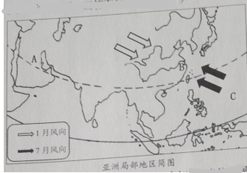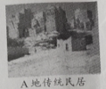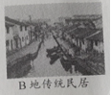
（1）A地传统民居墙厚、顶平、窗小，适应当地炎热干燥的环境，由此判断A地的气候类型为______。
（2）匮乏的水资源严重影响A地人民的生产和生活，针对A地水资源短缺问题，下列解决方法科学合理的一组是（ ）
①跨流域调水 ②海水淡化 ③发展节水农业 ④大力开采地下水
A. ①② B. ③④ C. ②③ D. ①④
（3）B地夏季盛行_____季风（风向），降水丰沛，传统民居墙体高、屋顶坡度大。
（4）B地水热条件优越，是我国重要的稻米和淡水鱼产区，被誉为“_____”。
（5）AB两地气候迥异的主要原因是：B地位于世界最大的大陆——亚欧大陆的东部，濒临最大的大洋C_____，海陆热力差异显著。
20. 读中国地形图，回答下列问题。
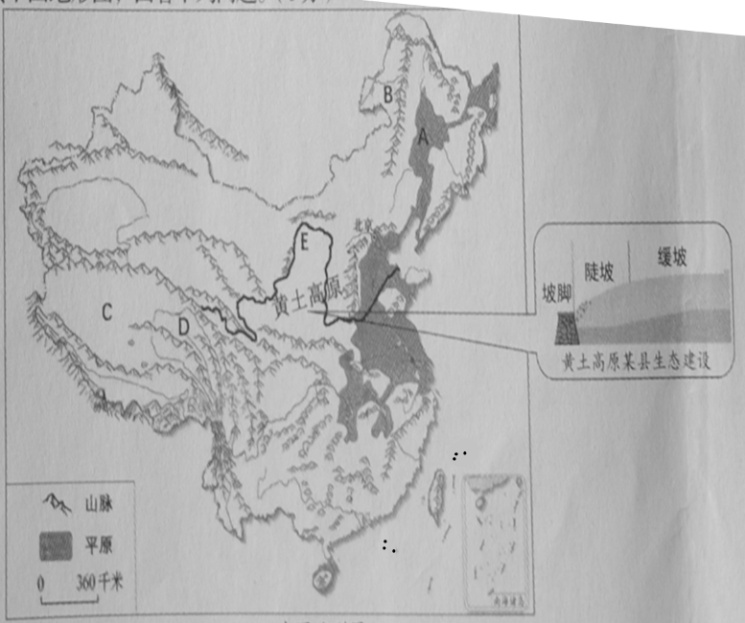
（1）我国机械化程度最高、提供商品粮最多的粮食生产基地A是______平原。
（2）“绿水青山就是金山银山”。位于我国最大天然林区的山脉B是______。
（3）高原C平均海拔在4000米以上，素有“______”之称。
（4）位于高原C上，有“中华水塔”之称的区域D是______地区。
（5）“中华水塔”是许多大江大河的发源地，发源于此的河流E是______。
（6）河流E流经的黄土高原水土流失严重，为做好水土保持工作，某县修建挡土坝和护坡，适合采用这一措施的地带是______。
21. 读中国疆域简图，回答下列问题。
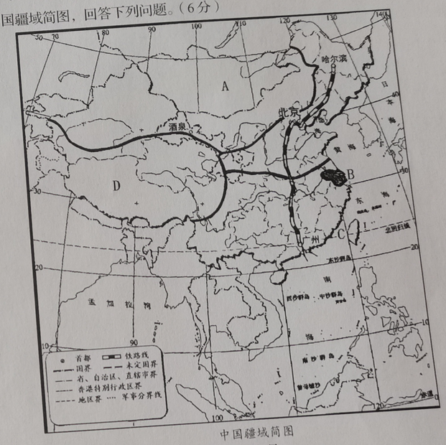
（1）我国疆域辽阔，邻国众多，邻国A是______。
（2）工业是我国国民经济的支柱产业，沿海的工业基地B是______工业基地。
（3）台湾省是祖国不可分割的神圣领土，这里有我国最大的岛屿——台湾岛，台湾岛与祖国大陆之间的海峡C是______。
（4）我国四大地理区域中的D是______地区。
（5）神舟十四号载人飞船在酒泉发射成功，酒泉所在省区全称是______。
（6）图中贯穿我国南北的铁路大动脉是______。

